БРПЧ – блок регулируемого привода с преобразователем частоты

Блок БРПЧ применяется для управления одним насосным агрегатом и устанавливается в шкафу РШУ1 или РШУ2 в зависимости от распределения электроприемников объекта по вводам распределительного устройства.
Блок БРПЧ работает автономно, включает в себя преобразователь частоты (ПЧ) и обеспечивает возможность управления агрегатами в двух режимах: местном и дистанционном. Основной режим работы – дистанционный. Местный режим используется для опробывания работы насоса при пусконаладочных и ремонтных работах, а также как резервный режим при неисправности внешней системы управления.
Органы управления блока БРПЧ размещены на лицевой панели шкафа (двери шкафа).

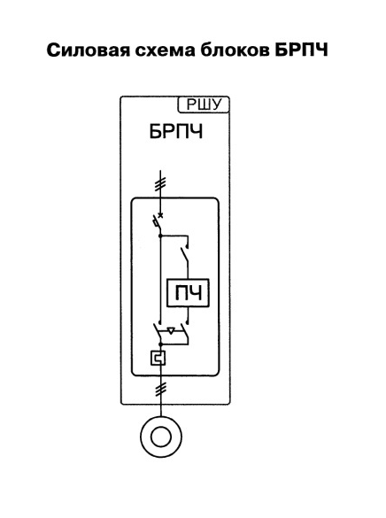
Контур регулирования в блоках БРПЧ – на базе встроенного в ПЧ ПИД-регулятора. Параметры регулятора настраиваются с панели управления ПЧ. В качестве датчиков обратной связи используются преобразователи избыточного давления с унифицированным выходом 4…20 мА, устанавливаемые в напорном трубопроводе насосной установки. Задание требуемого уровня давления, который необходимо поддерживать, производится задатчиком на лицевой панели ШПЧ.
Для установок систем отопления и вентиляции используются 2 датчика: первый устанавливается в напорном (прямом) трубопроводе, второй – в подающем (обратном) трубопроводе. В этом случае задается и поддерживается перепад (разность) давлений между входом и выходом насосной группы.
Если регулятор давления (перепада давления) на выходе насосной установки реализован в системе автоматики объекта, то ПИД-регулятор ПЧ не используется, и в этом случае следует применять исполнение БПЧ для работы с внешним регулятором (опция В)

Условное обозначение блоков БРПЧ

Состоит из постоянной основной части (тип и типоразмер) и указателей опций, которые добавляются только при необходимости.

БРПЧ – блок регулируемого привода с преобразователем частоты

Обозначение | Описание
БРПЧ-09 | Тип и типоразмер блока:  Типоразмер определяется по таблице  «Типоразмеры блоков управления щита ЩУ-ЧЭ»
БРПЧ-09-В | (опция) Внешний регулятор: исполнение для работы с внешним регулятором давления / перепада давления
БРПЧ-09-Т | (опция) Термисторное реле:  Исполнение с термисторным реле защиты двигателя

Возможные исполнения блоков БРПЧ

БРПЧ-хх (основное исполнение)
БРПЧ-хх-В (основное исполнение + внешний регулятор)
БРПЧ-хх-Т (основное исполнение + термистор)
БРПЧ-хх-В-Т (основное исполнение + внешний регулятор + термистор)

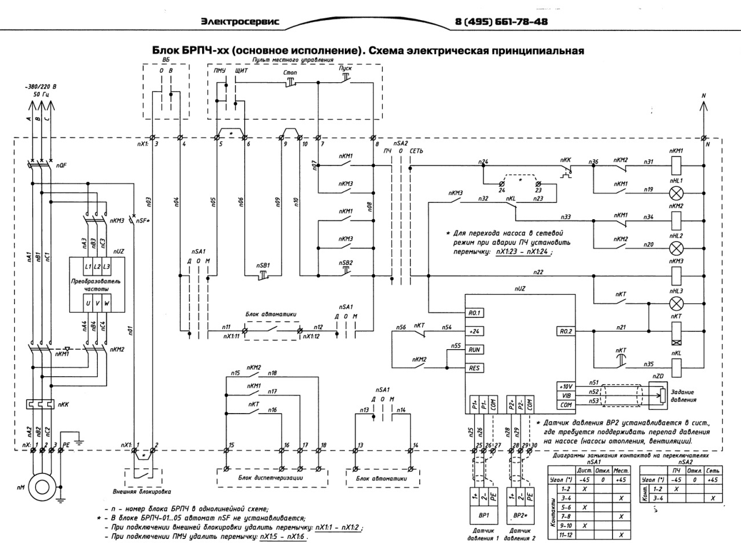

Конструктивные решения
- В схемах блоков управления предусмотрена возможность подключения сухого контакта внешней блокировки и выключателя безопасности (ВБ), устанавливаемого рядом с управляемым электродвигателем
- Блоки управления имеют беспотенциальные («сухие») контакты сигнализации работы агрегата для использования во внешней системе управления и/или диспетчеризации
- Управление электроприводами в дистанционном режиме обеспечивается от внешней системы управления, а в местном – кнопками с лицевой панели щита, либо с поста местного управления (ПМУ). Применение ПМУ необходимо в тех случаях, когда насосы не находятся в прямой видимости от щита управления. Блок допускает подключение ПМУ различных конфигураций, в том числе и с переключателем выбора места управления
- В блоках управления применяется как отечественная коммутационная аппаратура, так и импортная по желанию заказчика. По умолчанию используются автоматические выключатели модульного исполнения, контакторы ПМЛ, тепловые реле РТЛ
В последнее время при использовании комплектующих импортного производства все чаще предпочтение отдается схеме пуска и защиты двигателя с комбинацией аппаратов «автомат защиты двигателя – контактор» (отдельного исполнения блоков управления для описанной силовой схемы не предусмотрено, схема выполняется при указании соответствующего оборудования на однолинейной расчетной схеме проектного решения)

Типоразмеры блоков управления щита ЩУ-ЧЭ (кроме блоков БАВР)

Типоразмер блока управления | Р(3ф),  кВт | Ном. ток, А | Автомат + тепловое реле |  | Автомат защиты двигателя |  | Автомат питания  ПЧ
Типоразмер блока управления | Р(3ф),  кВт | Ном. ток, А | Пуск насоса от сети, питание УПП |  | Пуск насоса от сети, питание УПП |  | Автомат питания  ПЧ
Типоразмер блока управления | Р(3ф),  кВт | Ном. ток, А | Автомат | РТЛ10,20 | «АВВ»  MS132, 450, 495 | «Schneider Electric» GV2/GV3 | Автомат питания  ПЧ
01 | 0,18 | 0,66 | D1 | 0,61…1 | 0,63…1 | 0,63…1 | С1
02 | 0,37 | 1,2 | D2 | 0,95…1,6 | 1…1,6 | 1…1,6 | С2
03 | 0,75 | 1,9 | D3 | 1,5…2,6 | 1,6…2,5 | 1,6…2,5 | С3
04 | 1,5 | 3,3 | D4 | 2,4…4 | 2,5…4 | 2,5…4 | С4
05 | 2,2 | 4,6 | D6 | 3,8…6 | 4…6,3 | 4…6,3 | С6
06 | 3,0 | 6,5 | D10 | 5,5…8 | 6,3…10 | 6…10 | С10
07 | 4,0 | 8,8 | D10 | 7…10 | 6,3…10 | 6…10 | С10
08 | 5,5 | 11,0 | D16 | 9,5…14 | 10…16 | 9…14 | С16
09 | 7,5 | 14,7 | D20 | 13…19 | 10…16 | 13…18 | С20
10 | 11,0 | 22,0 | D32 | 18…25 | 20…25 | 17…23 | С32
11 | 15,0 | 30,0 | D40 | 23…32 | 25…32 | 23…32 | С40
12 | 18,5 | 35,0 | D50 | 30…41 | 28…40 | 30…40 | С50
13 | 22,0 | 42,0 | D63 | 38…52 | 36…45 | 37…50 | С63
14 | 25,0 | 49,0 | D63 | 47…64 | 40…50 | 37…50 | С63
15 | 30,0 | 56,0 | D80 | 54…74 | 45…63 | 48…65 | С80

